Дата проведения: 22.05.2020 г.
Дисциплина: Русский язык
Тема урока: Чужая речь. Способы передачи чужой речи.
Преподаватель: Колмакова В.В.
Аудиторная работа
Работа с учебником.
- §179-180(с. 383-386) – изучение теоретического материала.
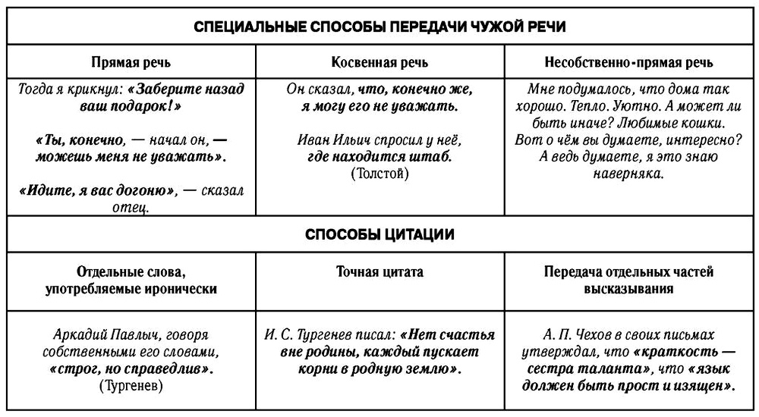

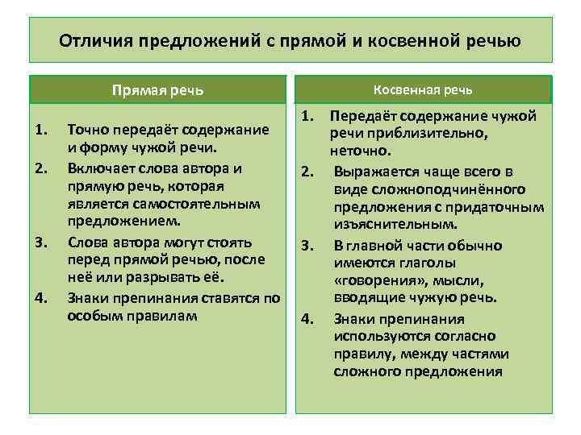
- Упр. 808– устно. Объясните постановку знаков препинания в предложениях
- Упр. 809– письменно.
- Упр. 809– письменно.

Домашнее задание
- §179-180(с. 383-386) - выучить.
- Упр.810 (письменно).

